МУНИЦИПАЛЬНОЕ БЮДЖЕТНОЕ ОБРАЗОВАТЕЛЬНОЕ УЧРЕЖДЕНИЕ ДОПОЛНИТЕЛЬНОГО ОБРАЗОВАНИЯ СТАНЦИЯ ЮНЫХ НАТУРАЛИСТОВ «ТАБИГАТ»

ОБЪЕДИНЕНИЕ «ЭКОЛОГИЯ ДЛЯ МЛАДШИХ ШКОЛЬНИКОВ»

**ПРОЕКТ «БЕРЕЖЕМ ПЛАНЕТУ»**

Выполнила:

Палагута Анна

11 лет

Руководители:

педагог дополнительного образования

Глущенко Д.А.

педагог дополнительного образования

высшей квалификационной категории

Тимофеева О.В.

Уфа 2022

СОДЕРЖАНИЕ

ВВЕДЕНИЕ 3

ГЛАВА 1. ЭНЕРГОСБЕРЕЖЕНИЕ И ПОВЫШЕНИЕ ЭНЕРГЕТИЧЕСКОЙ ЭФФЕКТИВНОСТИ В ШКОЛЕ И ДОМА 5

1.1. Энергосбережение 5

1.2. Энергетическая проблема 6

1.3. Экономия электроэнергии в школе и дома 7

ГЛАВА 2. АНКЕТНЫЙ ОПРОС ОБУЧАЮЩИХСЯ 9

2.1. Результаты опроса 9

2.2. Рекомендации по экономии электроэнергии 12

ЗАКЛЮЧЕНИЕ 14

СПИСОК ЛИТЕРАТУРЫ 16

# **ВВЕДЕНИЕ**

В современном мире условием сохранения и развития цивилизации на Земле стало обеспечение человечества достаточным количеством топлива и энергии. Ограниченность запасов традиционно топливно-энергетических ресурсов заставила обратиться к энергосбережению как одному из основных элементов современной концепции развития мировой энергетики.

Проблема разумного использования энергии является одной из наиболее острых проблем человечества. Современная экономика основана на использовании энергетических ресурсов, запасы которых истощаются и не возобновляются. Но даже не это главное. Современные способы производства энергии наносят непоправимый ущерб природе и человеку. Медики считают, что здоровье людей на 20% зависит от состояния окружающей среды. Загрязнение атмосферы при использовании невозобновляемых источников энергии ведет к всеобщему потеплению, таянию полярных льдов и повышению уровня мирового океана в течение последующих веков. Мы не знаем, когда именно скажутся эти изменения, но комиссия ООН по климату утверждает, что всеобщее потепление уже началось, и значит делать что-то для предотвращения глобальной экологической катастрофы необходимо уже сегодня и сейчас.

Нам видится, что именно экологическое образование в области энергосбережения и природоохраны может существенно повлиять на менталитет людей и изменить критическую ситуацию.

Одной из самых важных проблем человечества на сегодняшний день является загрязнение окружающей среды. Самый простой способ уменьшить загрязнение окружающей среды — беречь энергию.

**Актуальность** темы исследования заключается в том, что в последнее время много внимания уделяется энергосбережению. С экранов телевизоров, по радио, из новостей в Интернете всё чаще мы слышим о глобальном потеплении, об изменение климата на планете, о влиянии хозяйственной деятельности человека на окружающую среду. Что это? Как каждый из нас может помочь нашей планете? Как и зачем надо экономить энергию? Что такое энергосбережение? На эти и другие вопросы мы хотели ответить.

**Целью** данного исследования является привлечение внимания взрослых и детей к важности энергосбережения, а также разработка рекомендаций по экономии электроэнергии в школе и дома.

Исходя из цели, **задачи** работы:

- Изучить энергосбережение и повышение энергетической эффетивности в школе и дома (изучить понятие «энергосбережение», «энергетическая проблема», «экономия электроэнергии).

- Провести анкетный опрос среди обучающихся класса и разработать дальнейшие рекомендации по энергосбережению в школе и дома.

Для решения поставленных задач были использованы следующие **методы**: метод сравнительного анализа, анкетный метод, метод опроса.

# **ГЛАВА 1. ЭНЕРГОСБЕРЕЖЕНИЕ И ПОВЫШЕНИЕ ЭНЕРГЕТИЧЕСКОЙ ЭФФЕКТИВНОСТИ В ШКОЛЕ И ДОМА**

**1.1. Энергосбережение**

Энергосбережение означает рациональное энергоиспользование во всех звеньях преобразования энергии – от добычи первичных энергоресурсов до потребления всех видов энергии конечными пользователями.

Мероприятия по энергосбережению могут быть разными. Один из самых действенных способов увеличения эффективности использования энергии – применение современных технологий энергосбережения.

Технологии энергосбережения не только дают значительное уменьшение расходов на энергетические затраты, но и имеют очевидные экологические плюсы (Гвоздев, 2013).

Основные направления эффективного энергопотребления

Энергосбережение на предприятии: технологии и новые возможности.

К сожалению, энергосбережение на предприятиях, как правило, оставляет желать лучшего. На большинстве фабрик и заводов установлены высоко мощные электродвигатели, расходующие до 60% больше энергии, чем это необходимо. Для оптимизации процесса применяются электроприводы со встроенными функциями снижения энергопотребления. Благодаря гибкому изменению частоты их вращения в зависимости от нагрузки энергосбережение может составить 30-50%.

Сокращение тепловых потерь и энергосбережение в зданиях разного назначения.

Более 30% всех энергоресурсов тратится на отопление жилых, офисных и производственных зданий. Поэтому технологии энергосбережения в зданиях разного назначения неэффективны без снижения непродуктивных потерь тепла.

Важнейшим мероприятием по энергосбережению в зданиях станут также установка батарей отопления с автоматической регуляцией. Применение систем вентиляции, имеющих функцию повторного использования тепловой энергии, позволят сберечь еще больше энергии.

В последние годы появилась новые технологии энергосбережения – пассивные дома, по сути обогреваемые за счет тепла, выделяемого людьми и электроприборами. По экономичности такие жилища в 10 раз превосходят типовые «хрущевки». При массовом строительстве пассивных домов потенциал энергосбережения составит не меньше 30-40% энергопотребления страны. Теперь рассмотрим лестницы, коридоры, склады и другие помещения такого же типа. Энергосбережение достигается за счет не постоянного использования освещения. Лестницей в многоэтажном доме пользуются крайне редко. В таких условиях лучше использовать светильники с датчиками движения, которые последовательно включают лампы по мере движения человека или светильники, которые включаются по звуку (Арутюнян, 2007).

**1.2. Энергетическая проблема**

Энергетическая проблема – одна из глобальных проблем человечества. Федеральный закон «Об энергосбережении и о повышении энергетической эффективности и о внесении изменений в отдельные законодательные акты Российской Федерации» принятый Государственной Думой 11 ноября 2009 года и одобренный Советом Федерации 18 ноября 2009 года ставит острую необходимость ведения с учащимися разъяснительной работы по вопросам энергосбережения и энергетической эффективности (Современные проблемы…, 2014).

По решению ООН к охране окружающей среды необходимо привлекать детей и молодежь во всем мире. Задача состоит в том, чтобы дать подрастающему поколению больше знаний об энергии и убедить молодежь в необходимости созданию общества, основанного на безопасном для окружающей среды бережном использовании энергии. Мы должны сами более рационально использовать энергию и научить этому окружающих. Теперь вместе с учителями и учениками мы сказали: “Да, мы согласны” принять активное участие в сбережении энергии в школе, дома, везде. На практических заданиях и примерах мы будем учиться искусству бережного, разумного энергопотребления и начнем понемногу сохранять энергию. Не ждите, что вы сразу все поймете и сможете все сделать правильно. Нашей целью является то, чтобы каждый из нас стал использовать энергию более разумно, чем сейчас. И, самое главное, начинать надо с себя и прямо сейчас.

**1.3. Экономия электроэнергии в школе и дома**

Успешность мероприятий по энергосбережению невозможна без массового распространения информации об экономии энергии среди широких масс населения. В настоящее время в нашей стране запускаются кампании по внедрению технологий энергосбережения в зданиях разного назначения: не только на предприятиях, но и, например, в школах. Энергосбережение в школе имеет огромный потенциал. С детства, привыкнув к бережному отношению к электроэнергии, в будущем нынешние школьники смогут совершить прорыв в энергосбережении во всей стране. В современных школах активно внедряются экологические программы, выпускаются пособия, проводится обучение, внеклассные занятия, конкурсы на лучшие проекты на тему «Энергосбережение». Все эти меры позволяют нам почувствовать уверенность в благополучном экологическом будущем нашей планеты (Технология энергосбережения, 2007).

Ничего сверхъестественного. Выключаем лампочки там, где они не нужны. Разумно потребляем электроэнергию. Например, если хотим выпить чашку чая, вовсе не обязательно кипятить в электрочайнике 1 литр воды, хватит и 0,3 литра.

Для нас с вами доступны первые два направления энергосбережения. Что же мы можем сделать?

Энергосбережение означает, что мы начинаем тратить за то же самое время меньше энергии, чем раньше, так как используем энергию более рационально.

Приведем примеры энергосбережения:

- Используйте экономичные электролампочки (лампы дневного света вместо ламп накаливания),

- Выключайте осветительные и нагревательные устройства, когда уходите из комнаты,

- Используйте тепловые отходы промышленных предприятий и электростанций для обогрева жилых помещений.

Энергосбережение заставляет задуматься над вопросом: энергию какого качества использовать для выполнения той или иной задачи? В будущем интерес к качеству энергии будет только возрастать.

Приведем примеры энергосбережения:

- Использование биоэнергии и тепловой энергии для обогрева вместо электроэнергии,

- Использование тепловых отходов для обогрева зданий,

- Использование солнечной энергии для обогрева зданий.

Таким образом, самое первое, что необходимо сделать в экономии энергетических ресурсов, так это начать с самого себя. Тут важным является разумное самоограничение, а также утепление своего дома. Всё это позволит сэкономить до половины всех тех средств, которые вы тратите на коммунальные платежи. Поэтому тот, кто сможет научиться экономить воду, электрическую энергию, тепло и газ в своём жилище, сможет лучше понимать необходимость в этом.

# **ГЛАВА 2. АНКЕТНЫЙ ОПРОС ОБУЧАЮЩИХСЯ**

# **2.1. Результаты опроса**

Нами был проведен анкетный опрос среди обучающихся четвертого класса. Всего было опрощено 25 человек, возраст 9-11 лет. Были заданы следующие вопросы:

1. На сколько повышается температура в помещении после утепления окон?

2. Больше или меньше тратит энергии чистый пылесос?

3. Расходуется ли энергия, если из крана течет вода?

4. Существуют ли энергосберегающие лампы?

5. Выключаете ли вы электротехнику из розеток?

6. Почему не рекомендуется перегружать бельём стиральную машину?

7. Зачем был придуман день энергосбережения?

8. Страдает или нет Земля от неумеренного использования электроэнергии?

Результаты опроса, следующие:

1. На сколько повышается температура в помещении после утепления окон?

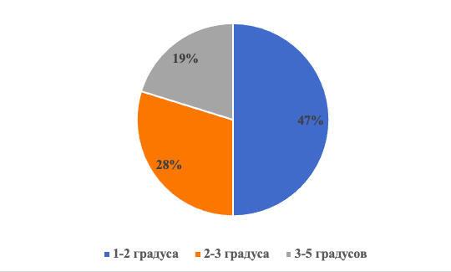

2. Больше или меньше тратит энергии чистый пылесос?

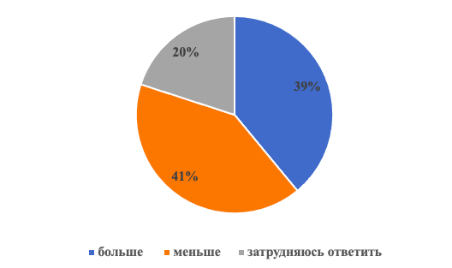

3. Расходуется ли энергия, если из крана течет вода?

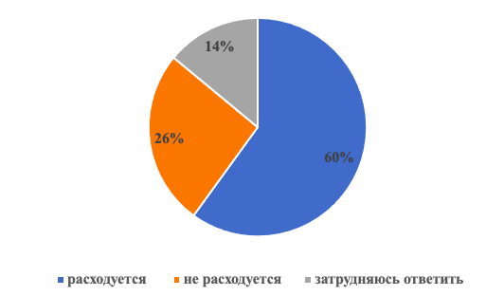

4. Существуют ли энергосберегающие лампы?

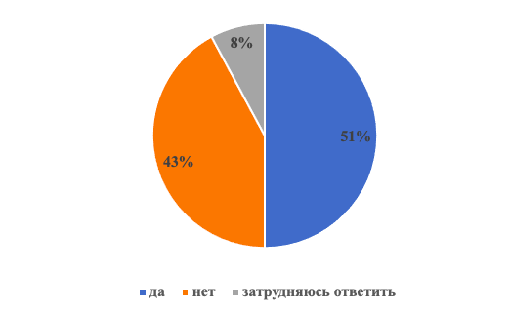

5. Выключаете ли вы электротехнику из розеток?

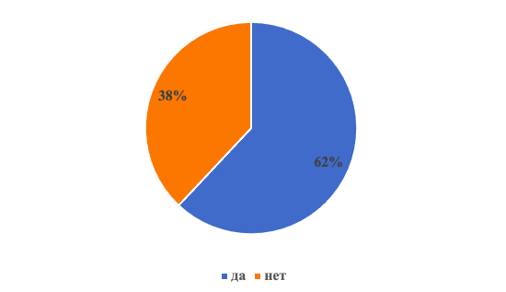

6. Почему не рекомендуется перегружать бельём стиральную машину?

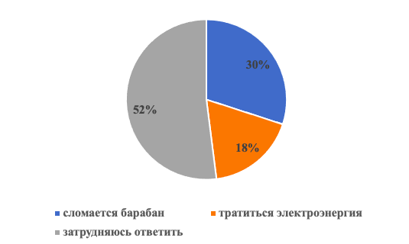

7. Зачем был придуман день энергосбережения?

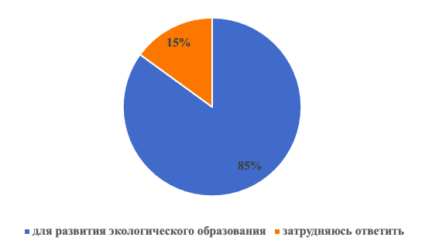

8. Страдает или нет Земля от неумеренного использования электроэнергии?

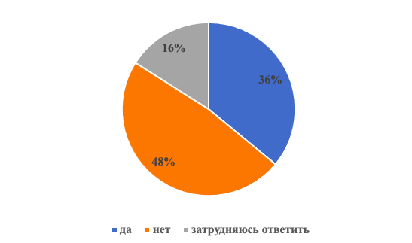

Проанализировав ответы, мы выяснили, что:

75% опрошенных не знают, на сколько повышается температура в помещении после утепления окон;

39% опрошенных не знают, что чистый пылесос тратит меньше энергии

26% опрошенных не знают, что, не закрывая вовремя воду, они расходуют лишнюю электроэнергию

43% опрошенных ничего не знают об энергосберегающих лампочках;

38% опрошенных не всегда выключают из розеток электротехнику;

52% опрошенных не знают, почему не рекомендуется перегружать бельём стиральную машину;

85% опрошенных не знают, зачем придумали День Энергосбережения;

48% не понимают, что от неумеренного использования электроэнергии страдает наша Земля.

# **2.2. Рекомендации по экономии электроэнергии**

1. Загружайте стиральную машину полностью. Расход электроэнергии практически не зависит от того, насколько загружена машина, а расход воды изменится не значительно. Стирка при полной загрузке дает экономию кВт ч энергии в месяц.

2. При глажении сортируйте вещи в зависимости от материала, начинайте гладить с низких температур, для небольших вещей используйте остаточное тепло.

3. В дежурном режиме многие электроприборы – телевизоры, видеомагнитофоны, ЭВМ и т. д. – потребляют около 10 кВтч за месяц. Поэтому, уходя из дома на длительный срок, или на ночь отключайте аппаратуру совсем.

4. «Уходя, гасите свет» — это стоит делать только в том случаи, если Вы уходите на долго (более 20 минут). Дело в том, что лампы накаливания перегорают именно в момент включения. А на изготовление новой лампы требуется гораздо больше энергии, чем вы сэкономите, часто выключая её на короткое время.

5. Используйте люминесцентные лампы, криптоновые лампы вместо ламп накаливания.

6. Вместо 2-х ламп по 60Вт используйте одну – мощностью 100Вт. или энергосберегающую соответствующей мощности (экономия 12%)

7. Периодически чистите лампы от пыли и грязи.

8. Снижайте уровень освещенности в коридорах, туалетах.

9. Выключайте свет, когда он не нужен.

Таким образом, на основе исследуемого материала я сделал вывод, что: 11 ноября — Международный день энергосбережения.

Нужно подготовить и провести урок среди учащихся начальных классов на тему энергосбережения, где необходимо рассказать ребятам то, что они не знают об энергосбережении и простых мерах, которые может сделать любой человек. Нужно провести конкурс рисунков среди учащихся на тему «Энергосбережение в школе и дома».

Среди обучающихся школы необходимы уроки экологического образования и просвещения.

# **ЗАКЛЮЧЕНИЕ**

В современном мире социально-экономические условия проживания населения в значительной мере определяются уровнем электропотребления. Электрическая энергия обеспечивает не только комфортность в быту (освещение, тепло, радио, телевидение, музыка), но и является ключевым фактором при реализации жизненно необходимых условий существования населения (водопровод, центральное отопление, лифты, электрический транспорт)

Без электрической энергии невозможна работа промышленности и сферы обслуживания, обеспечивающих занятость, оплату труда и оздоровления населения. Стабильное, качественное снабжение энергией населения и промышленности – неотъемлемое условие экономического развития страны. Сегодня на карте России нет «электрических белых пятен», электричество доставляют во все районы огромной страны, всем её жителям. Основная масса потребителя получает его от мощных электростанций, объединившихся в огромные сети, и лишь 1,5% пользователей, например в далёких таёжных посёлках или на зимовках, получают электричество от небольших местных электрогенераторов.

Согласно отчету Международного энергетического агентства «Всемирный энергетический обзор - 2008», к 2030 году потребность в энергии может возрасти на 50%, выбросы в атмосферу увеличатся, а глобальная температура повысится на 60 С.

Продукты сгорания топлива провоцирует глобальное потепление. Летом 2007 года началось таяние арктических льдов. Так, к концу лета ледовое покрытие уменьшилось на 22 % по сравнению с минимальным показателем за все годы наблюдения. Кстати, таяние произошло на 30 лет раньше, чем предсказывали компьютерные прогнозы.

Таким образом, энергосбережение очень важно для улучшения окружающей среды и в том месте, где мы живем, и на всей планете. Энергосбережение – это не только экономия денег, но и забота о Планете. Каждый из нас является частью Планеты, поэтому любое наше действие или бездействие способно повлиять на развитие событий. Энергосбережение – это очень важно, так как нам жить на этой Планете и нашим потомкам.

# **СПИСОК ЛИТЕРАТУРЫ**

1. Арутюнян, А.А. Основы энергосбережения. Методы расчета и анализа потерь электроэнергии, энергетическое обследование и энергоаудит, способы учета и снижения потерь, экономический эффект / А. А. Арутюнян. — Москва: Энергосервис, 2007. — 600 с.
2. Гвоздев, С.М.Энергоэффективное электрическое освещение: учебное пособие / Под ред. Варфоломеева Л.П. М.: Издательский дом МЭИ, 2013. – 288с.
3. Данилов, Н.И. Основы энергосбережения: учебник / под ред. Данилова Н.И. – Екатеринбург.: ГОУ ВПО УГТУ-УПИ, 2006. –564 с.
4. Литвак, В.В. Энергосбережение: учебное пособие. – Томск: STT, 2012 – 212 с.
5. Потенциал энергосбережения и его реализация на предприятиях ТЭК: учебное пособие / В.Я. Ушаков, Н.Н, Харлов, П.С. Чубик; Томский политехнический университет. – Томск: Изд-во ТПУ, 2015.-283 с.
6. Современные проблемы электроэнергетики: учебное пособие / В.Я. Ушаков; Томский политехнический университет. – Томск: Изд-во ТПУ, 2014.- 447 с.
7. Справочная книга по светотехники / под ред. Айзенберга Ю.Б. –М.: Знак, 2006. – 972 с.
8. Технология энергосбережения: учеб.пособие / Н.И. Березовский, С.Н. Березовский, Е.К. Костюкевич. – Минск : БИП-С Плюс, 2007. – 152 с.
9. Электроэнергетические системы и сети: учеб. Пособие для бакалавриата и магистратуры. / В.Я. Ушаков. – М.: Издательство Юрайт, 2016. – 446 с.
10. Электроэнергетические системы и сети. Энергосбережение: учеб. пособие для прикладного бакалавриата / Г.Н. Климова. – 2-е изд. – М.: Издательство Юрайт, 2016. – 179 с.
11. Энергосбережение в освещении / под ред. Айзенберга Ю.Б. – М.: Знак, 1999. – 264 с.
12. Энергосбережение и повышение энергетической эффективности: социально-экономические, организационные и правовые аспекты: учебное пособие / В.Я. Ушаков; Томский политехнический университет. – Томск: Изд- во ТПУ, 2011.-280 с.
13. Энергосбережение: учебник / Н.А. Стрельников. – Новосибирск: Изд- во НГТУ, 2012. – 176 с.